Председатель
Волгодонской городской Думы –
глава города Волгодонска

ПОСТАНОВЛЕНИЕ
от 13.11.2019 № 74
г. Волгодонск

О проведении публичных слушаний
по обсуждению документации по
планировке территории (проект
планировки и проект межевания)
части кадастрового квартала 61:48:0021001 вдоль Цимлянского шоссе

В соответствии со статьей 46 Градостроительного кодекса Российской Федерации, Федеральным законом от 06.10.2003 № 131-ФЗ «Об общих принципах организации местного самоуправления в Российской Федерации», Уставом муниципального образования «Город Волгодонск», на основании решений Волгодонской городской Думы от 24.05.2018 № 33 «Об утверждении Положения о порядке организации и проведения общественных обсуждений и публичных слушаний на территории муниципального образования «Город Волгодонск» и от 19.12.2008 № 190 «Об утверждении Правил землепользования и застройки муниципального образования городского округа «Город Волгодонск»
ПОСТАНОВЛЯЮ:
1. Провести публичные слушания по обсуждению документации по планировке территории (проект планировки и проект межевания) части кадастрового квартала 61:48:0021001 вдоль Цимлянского шоссе (приложение 1).
2. Установить дату проведения публичных слушаний 18 декабря 2019 года в 17:00 часов по адресу: ул. Ленина, 62 (центр общественных организаций).
3. Утвердить состав оргкомитета по проведению публичных слушаний по обсуждению документации по планировке территории (проект планировки и проект межевания) части кадастрового квартала 61:48:0021001 вдоль Цимлянского шоссе (приложение 2).
4. Оргкомитету:
4.1. Провести первое заседание не позднее 5 дней с даты принятия настоящего постановления.
4.2. Оповестить жителей города о дате, месте и времени проведения публичных слушаний и опубликовать настоящее постановление в газете «Волгодонская правда» и разместить на официальных сайтах Волгодонской городской Думы и Администрации города Волгодонска в срок не позднее 16 ноября 2019 года.
4.3. Подвести итоги публичных слушаний, подготовить заключение по результатам публичных слушаний, представить председателю Волгодонской городской Думы – главе города Волгодонска.
4.4. Обеспечить опубликование результатов публичных слушаний.
5. Предложить всем заинтересованным лицам направить предложения и замечания по проектам, указанным в пункте 1 настоящего постановления, в комитет по градостроительству и архитектуре Администрации города Волгодонска по адресу: ул. Морская, 66, e-mail: adm_architectura@vlgd61.ru в срок до 18 декабря 2019 года.
6. Настоящее постановление вступает в силу со дня его официального опубликования, за исключением пунктов 3 и 4, которые вступают в силу с момента принятия настоящего постановления.
7. Контроль за исполнением постановления возложить на заместителя главы Администрации города Волгодонска по строительству Ю.С. Забазнова.

Председатель
Волгодонской городской Думы –
глава города Волгодонска Л.Г. Ткаченко

Проект постановления вносит
Администрации города
Волгодонска

Приложение 1 к постановлению председателя Волгодонской
городской Думы – главы города Волгодонска от 13.11.2019 № 74

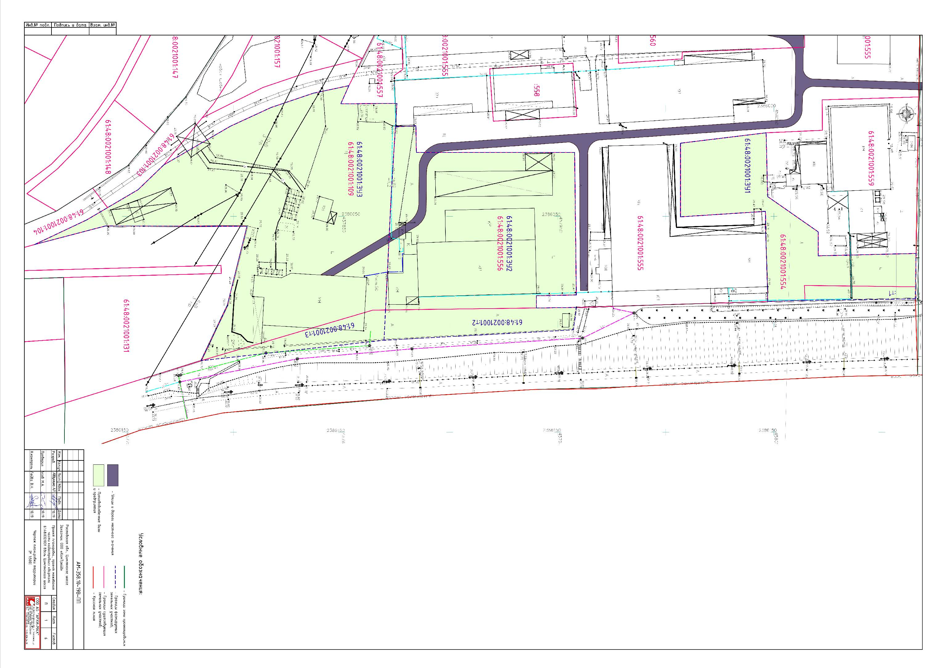

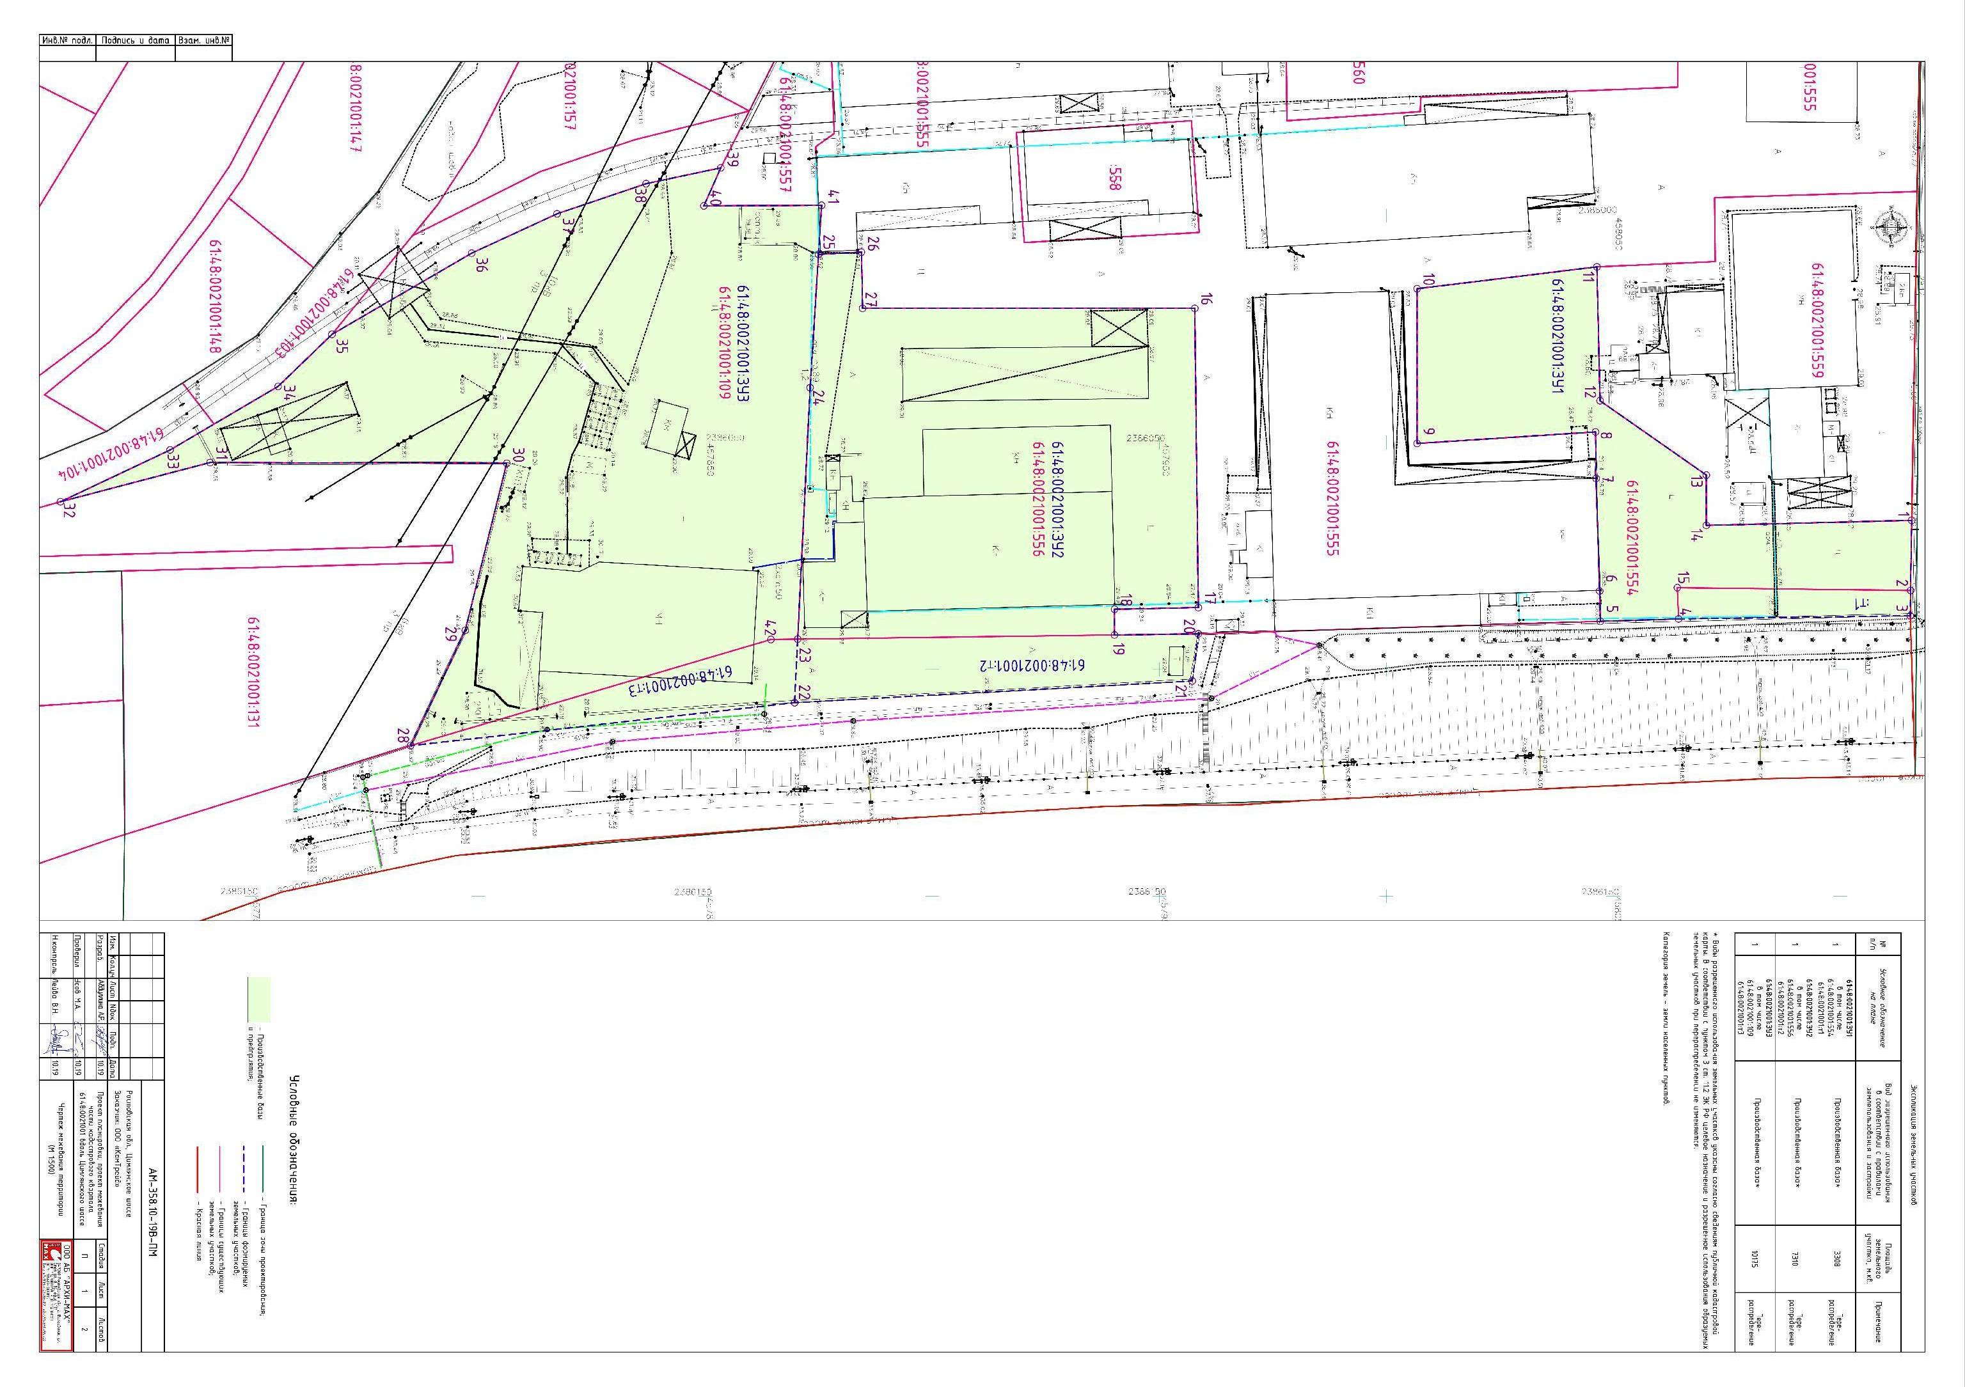

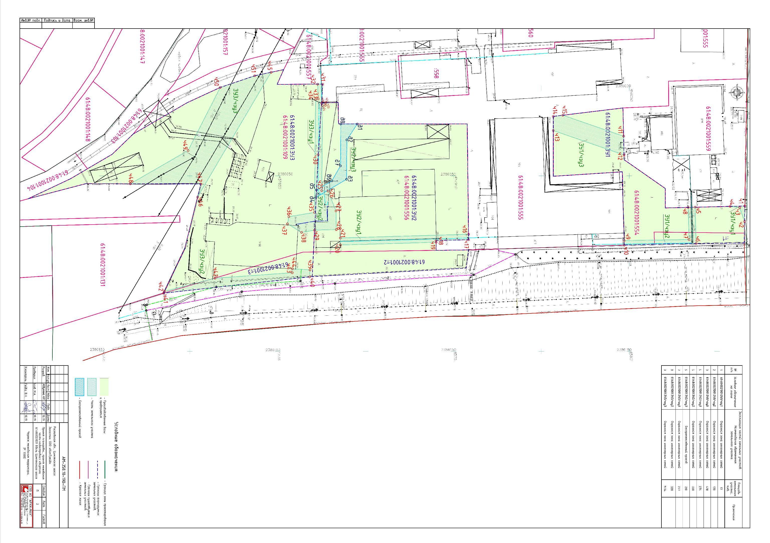

Председатель
Волгодонской городской Думы -
глава города Волгодонска Л.Г. Ткаченко
Приложение 2
к постановлению председателя Волгодонской городской Думы – главы города Волгодонска
от 13.11.2019 № 74

СОСТАВ
оргкомитета для организации и проведения публичных слушаний по обсуждению документации по планировке территории (проект планировки и проект межевания) части кадастрового квартала 61:48:0021001 вдоль Цимлянского шоссе

Глебко В.Е.  Головко П.А.  Голубев М.В.  Забазнов Ю.С.  Ковалев В.Г. | - член Общественной палаты города Волгодонска,  - заместитель председателя городского совета ветеранов,  - председатель комитета по градостроительству и архитектуре Администрации города Волгодонска – главный архитектор города Волгодонска  - заместитель главы Администрации города Волгодонска по строительству,  - старший инспектор сектора землеустройства и инженерного обеспечения комитета по градостроительству и архитектуре Администрации города Волгодонска.
Кулеша В.И.  Усов М.А.  Чуприкова М.И. | - председатель Комитета по управлению имуществом города Волгодонска,
Кулеша В.И.  Усов М.А.  Чуприкова М.И. | - директор ООО АБ «Архи-МАХ» (по согласованию),  - заведующий сектором землеустройства и инженерного обеспечения комитета по градостроительству и архитектуре Администрации города Волгодонска.

Председатель
Волгодонской городской Думы -
глава города Волгодонска Л.Г. Ткаченко

